Uchwała Nr XLII/372/2013
Rady Miasta Wojkowice
z dnia 30 września 2013r.
w sprawie ustanowienia herbu i innych symboli Miasta Wojkowice
Na podstawie art. 18 ust.2 pkt 13 ustawy z dnia 8 marca 1990 r. o samorządzie gminnym (tekst jednolity Dz. U. z 2013r.,poz.594) oraz art. 3 ustawy z dnia 21 grudnia 1978r. o odznakach i mundurach (Dz. U. z 1978r., Nr 31, poz. 130 z późn. zm), po uzyskaniu pozytywnej opinii Ministra Spraw Wewnętrznych i Administracji
Rada Miasta Wojkowice uchwala:
§ 1
Ustanawia się herb Miasta Wojkowice oraz inne symbole Miasta Wojkowice:
sztandar, flagę i łańcuchy ceremonialne.
§ 2
Herb i Barwy Miasta Wojkowice
- Herb Miasta Wojkowice przedstawia w czerwonym polu nad błękitną rzeką złote koło młyńskie, ponad nimi skrzyżowane pastorał i miecz.
- Barwami miasta są kolory czerwony i błękitny ułożone poziomo, w kształcie fali. Kolor błękitny ułożony u dołu zajmuje 1/3 szerokości płata, przebiega falująco z czterokrotnym wzniesieniem fali.
Przy umieszczaniu barw w układzie pionowym kolor czerwony umieszcza się po lewej stronie płaszczyzny oglądanej z przodu.
- Wzór herbu miasta określa załącznik nr 1 do niniejszej uchwały.
§ 3
Flaga Miasta Wojkowice
- Flaga Miasta Wojkowice przedstawia poziomy, prostokątny płat tkaniny w barwach miasta. Szerokość płata tkaniny w stosunku do jej długości wynosi 2/3.
- Flaga jest dwustronna. Lewa strona flagi (rewers) jest lustrzanym odbiciem prawej (awers).
- Wzór flagi stanowi załącznik nr 2 do niniejszej uchwały.
§ 4
Sztandar Miasta Wojkowice
- Sztandar Miasta Wojkowice jest dwustronny i ma kształt prostokątnego płata o wymiarach 110 cm x 110 cm przymocowanego do drzewca zwieńczonego głowicą. Płaty tkaniny z trzech boków nie przylegających do drzewca obszyte są złotą frędzlą o długości 5 cm.
- Prawa strona (awers) jest koloru białego i zawiera pośrodku herb miasta oraz napis Miasto Wojkowice barwy złotej. Strona odwrotna (rewers) jest barwy czerwonej i zawiera pośrodku godło Rzeczypospolitej Polskiej.
- Głowica wykonana jest z metalu barwy złotej i przedstawia koło młyńskie, jeden z elementów (godła) herbu miasta.
- Drzewce o długości 260 cm i średnicy 4 cm wykonane są z drzewa jesionowego, toczonego, barwy jasnej. Dwudzielne drzewce łączone są tuleją wykonaną z metalu barwy złotej, na wysokości dolnego brzegu płata. Na górnym końcu drzewca osadzona jest głowica, na dolnym stopka wykonana z metalu barwy złotej.
- Wzór sztandaru określa załącznik nr 3 do niniejszej uchwały.
§ 5
Insygnia Władzy: Łańcuch Burmistrza Miasta Wojkowice i Łańcuch Przewodniczącego Miasta Wojkowice
- Łańcuchy Burmistrza Miasta i Przewodniczącego Rady są atrybutami władzy i zaakcentowaniem pełnionej funkcji.
- Łańcuch Burmistrza wykonany jest z metalu barwy złotej.
- Łańcuch Przewodniczącego Rady Miasta wykonany jest z metalu barwy srebrnej.
- Opis elementów łańcuchów stanowi załącznik nr 4 do niniejszej uchwały.
§ 6
Wykonanie uchwały powierza się Burmistrzowi Miasta Wojkowice.
§ 7
Uchwała Wchodzi w życie po upływie 14 dni od dnia ogłoszenia w Dzienniku Urzędowym Województwa Śląskiego.

Załącznik nr 1 do uchwały
Nr XLII/372/2013 Rady Miasta
Wojkowice z dnia 30 września 2013.

Herb Miasta Wojkowice

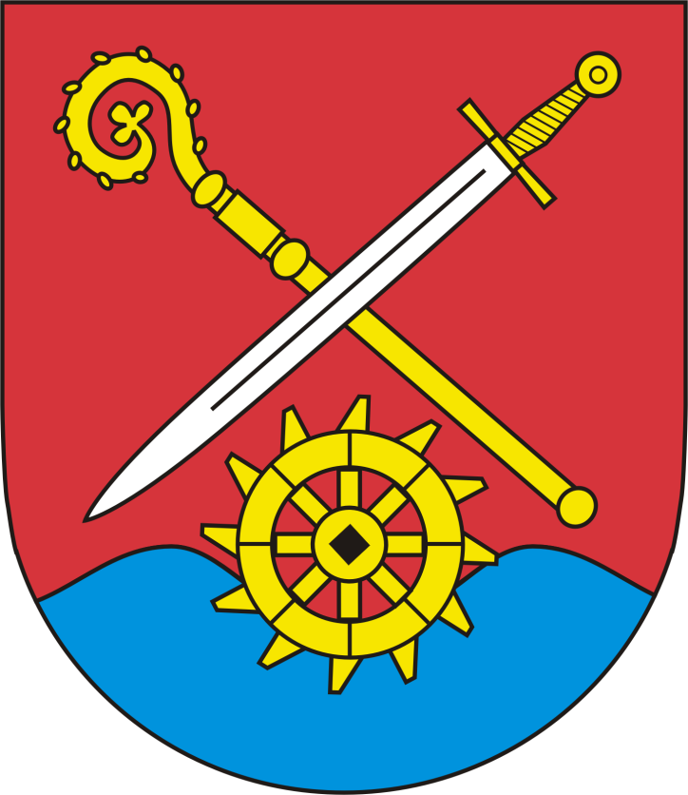

Załącznik nr 2 do uchwały
Nr XLII/372/2013 Rady Miasta
Wojkowice z dnia 30 września 2013r.

Flaga Miasta Wojkowice

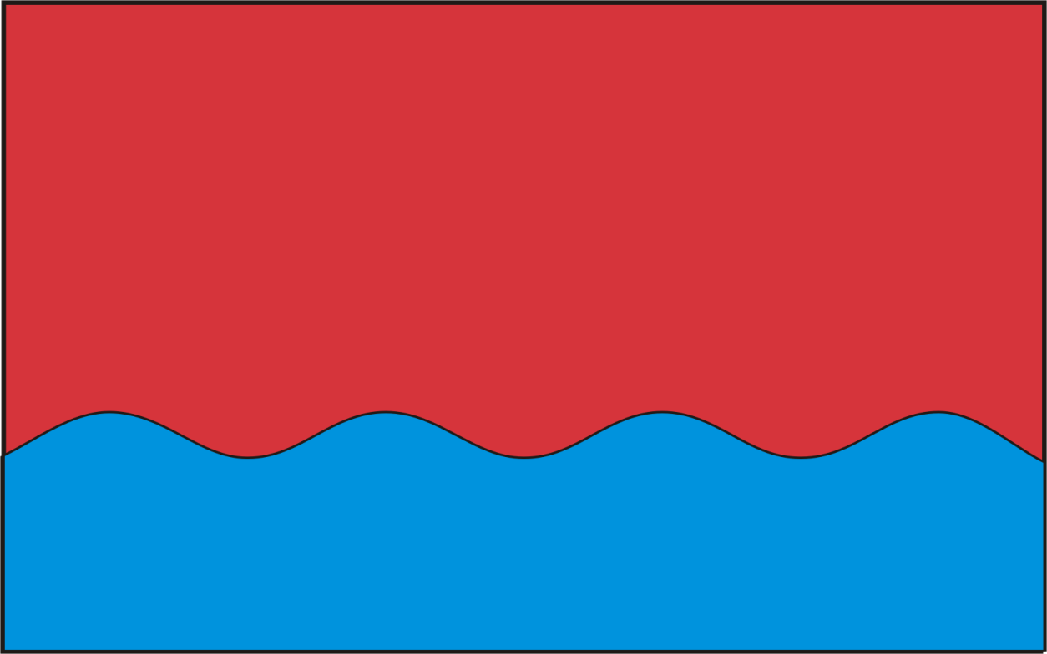

Załącznik nr 3 do uchwały
Nr XLII/372/2013 Rady Miasta
Wojkowice z dnia 30 września 2013r.

Sztandar Miasta Wojkowice

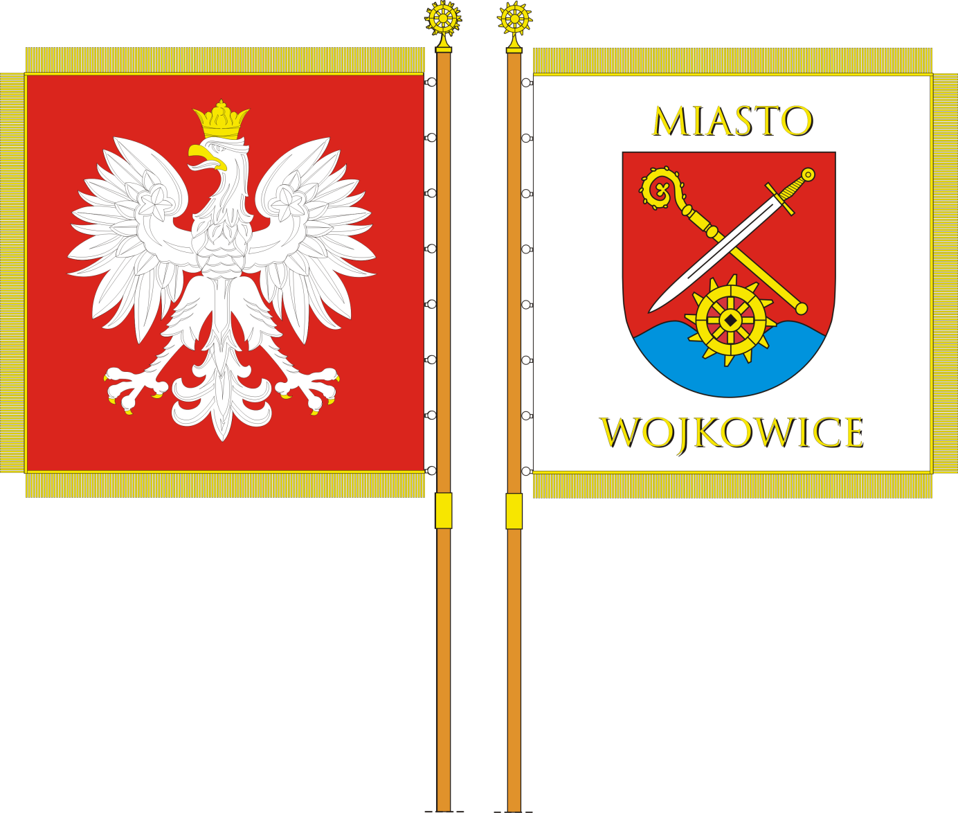

Załącznik nr 4 do uchwały
Nr XLII/372/2013 Rady Miasta
Wojkowice z dnia 30 września 2013r.

Łańcuchy: Przewodniczącego Rady Miasta Wojkowice i Burmistrza Miasta Wojkowice

Łańcuch Przewodniczącego Rady Miasta
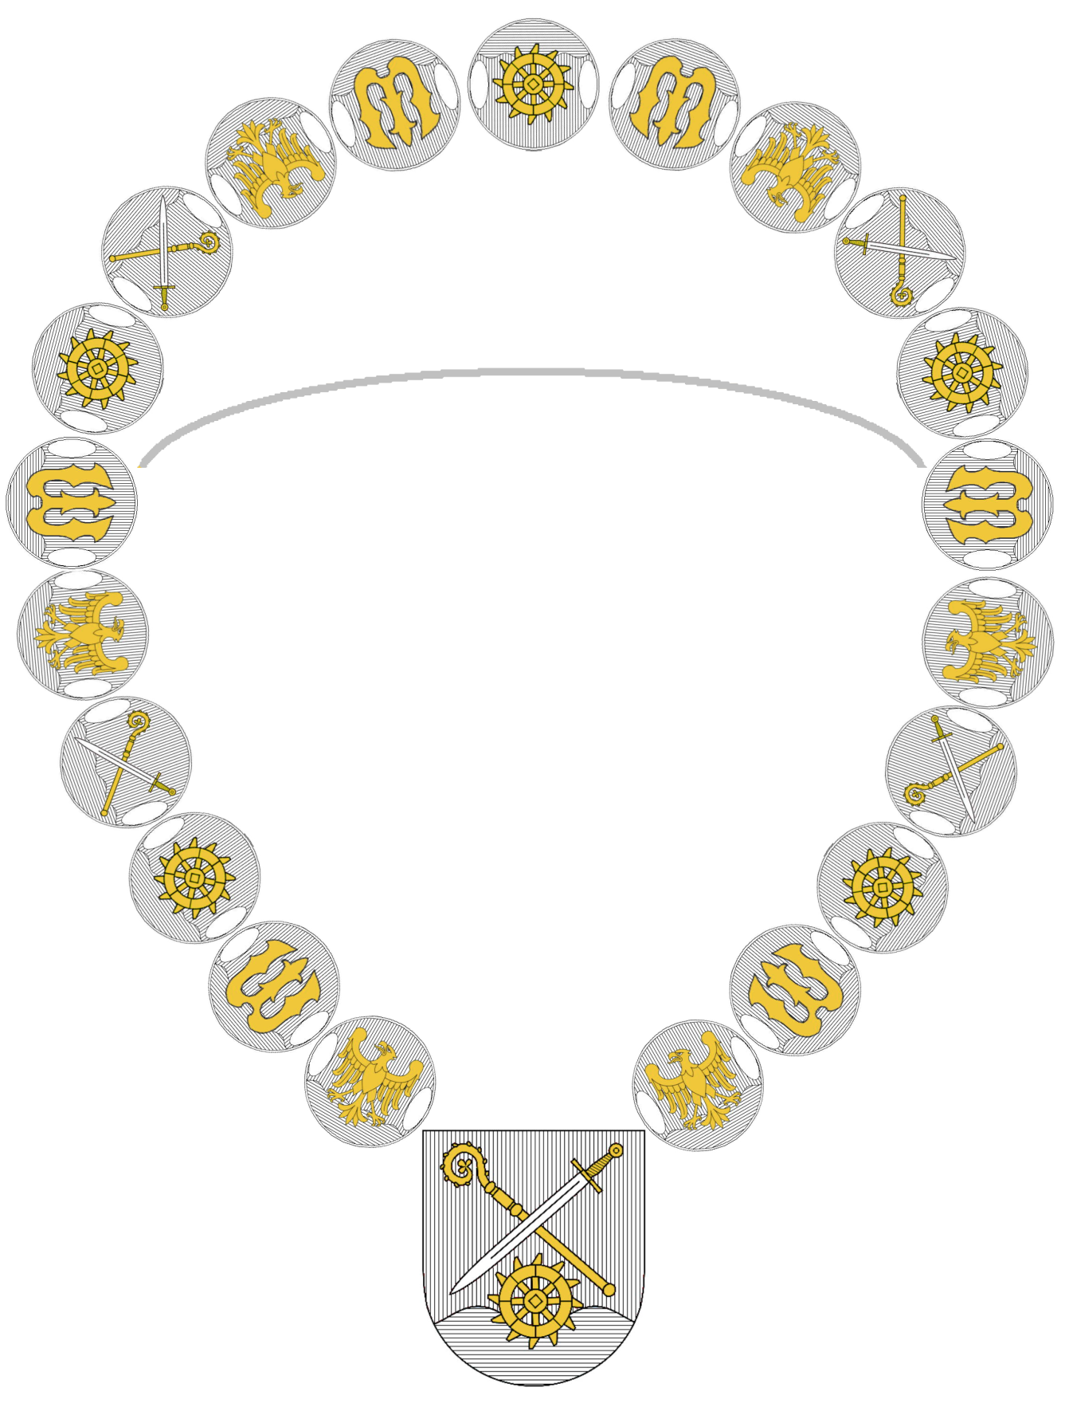
Łańcuch Burmistrza Miasta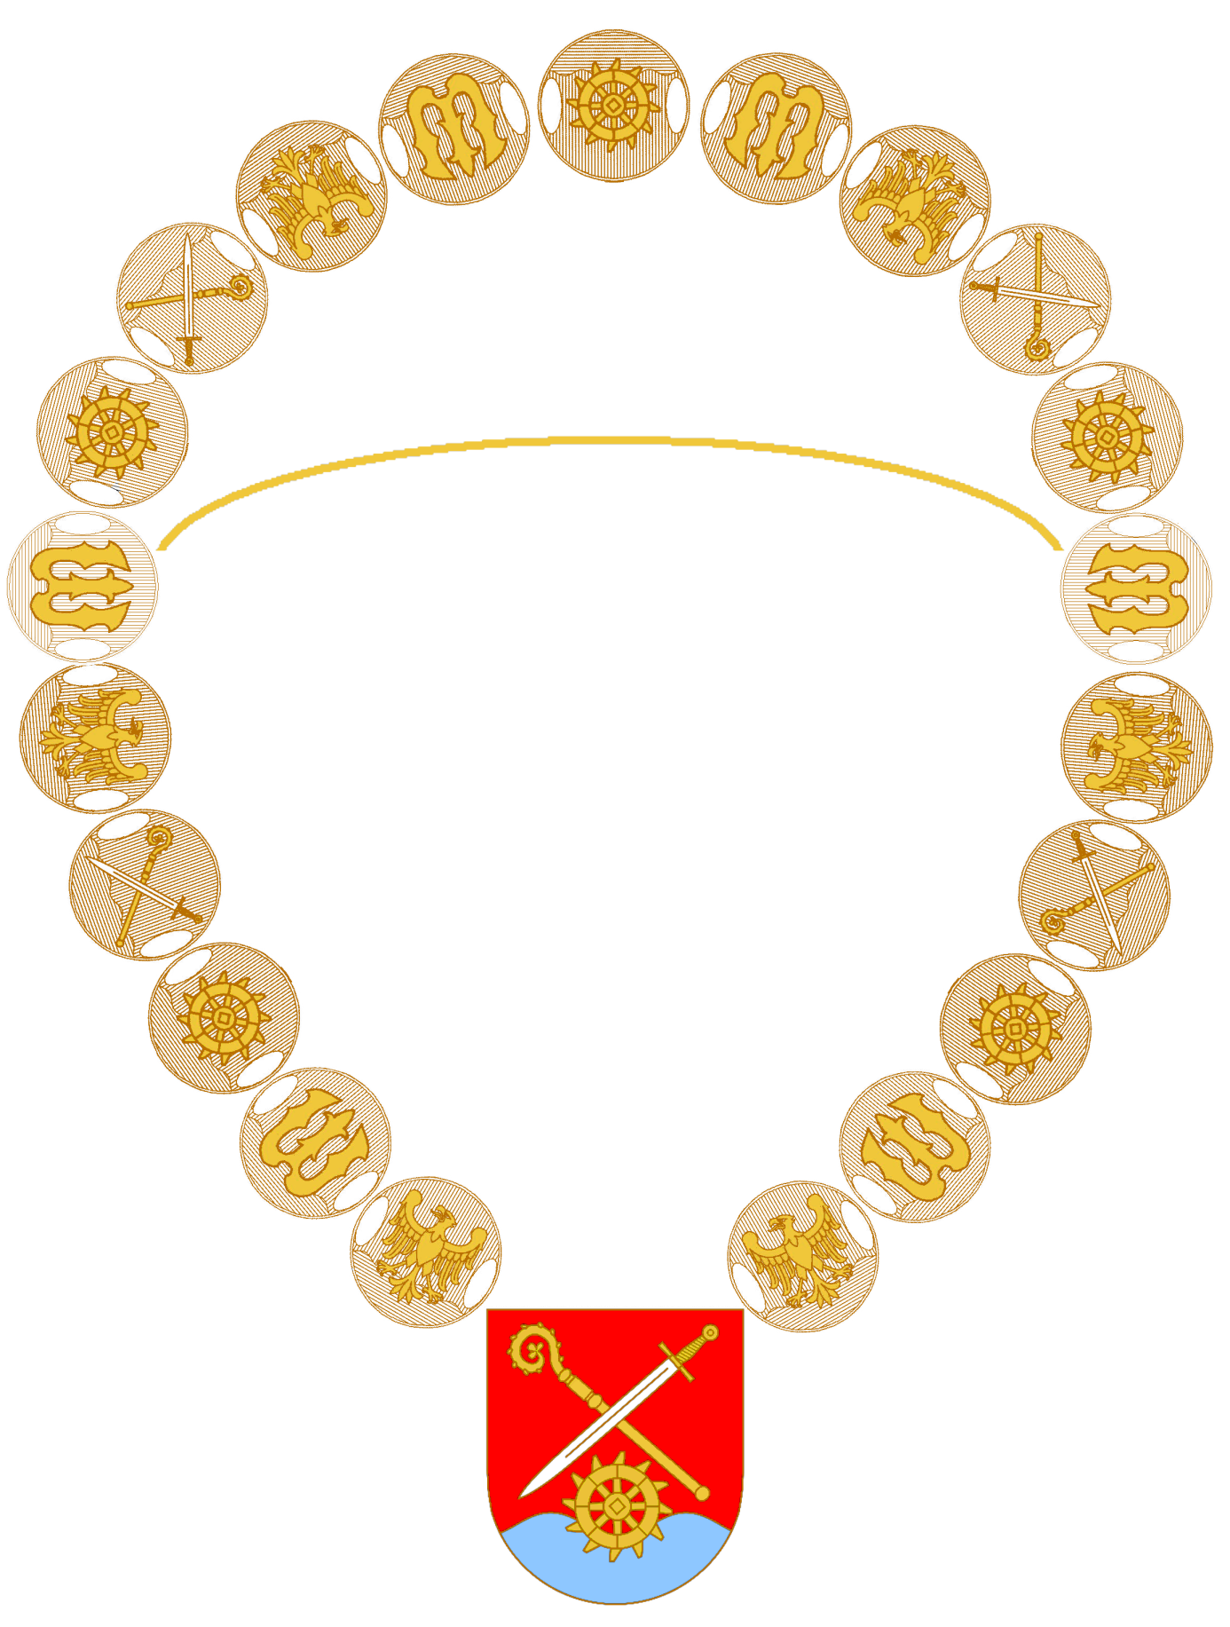

Opis Techniczny i Historyczno - Heraldyczny elementów:

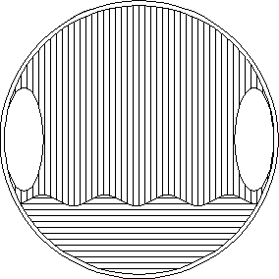 | 1. Ogniwo podstawowe:  a) Ogniwo w kształcie koła, wykonane z mosiądzu o średnicy 50 mm i grubości materiału ok. 2 mm. Na łańcuchu dla Burmistrza Miasta w kolorze złotym (pozłacane), na łańcuchu dla Przewodniczącego Rady Miasta w kolorze srebrnym (srebrzone, patynowane).  Wzorowane na projekcie flagi miasta.  b) Koło to wspólnota i jedność, co symbolizuje wspólnotę trzech wsi połączonych w jedno miasto.  Ogniwa zdobione charakterystyczną fakturą, która w heraldyce oznacza kolory i nazywana jest tynkurą.  Pasy pionowe - symbolizują czerwień (nazwa heraldyczna - Gules)  Pasy poziome – symbolizują błękit -niebieski (nazwa heraldyczna – Azure)  Znaczenia symboliczne:  Czerwień - to barwa władzy, jest to kolor królewskości i najwyższego kapłana. Czerwień jest kolorem ziemskim, oznacza krew, ogień, który oczyszcza ducha, wojnę i rządzę - może, zatem symbolizować działanie. Jest także kolorem odwagi, namiętności i płodności, oznacza spełnioną miłość.  Błękit - to kolor transcendentny. Oznacza niebo, spokój, kontemplację, jest symbolem pokoju. Dla chrześcijan jest to również kolor Matki Bożej. Niebieski oznacza powietrze i wodę, tu ma symbolizować rzekę płynącą przez Wojkowice.
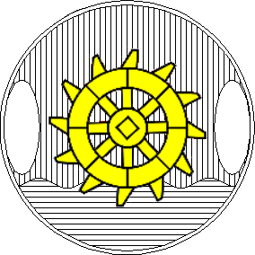 | 2. Ogniwo z kołem młyńskim:  a) Na ogniwie podstawowym nałożony element herbu Wojkowic - koło młyńskie, w formie uproszczonej, w kolorze złotym (złocone).  Na łańcuchu dla Burmistrza Miasta ogniwo i koło młyńskie w kolorze złotym (złocone), na łańcuchu dla Przewodniczącego Rady Miasta ogniwo w kolorze srebrnym (srebrzone), a koło młyńskie w kolorze złotym (złocone).  b) Młyńskie koło - symbolizuje wiele urządzeń rolniczych. Jest symbolem bytu materialnego człowieka, chwały i upadku oraz siły ramion.*
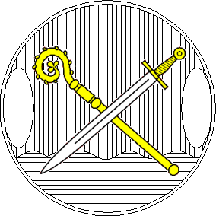 | 3. Ogniwo z mieczem i pastorałem:  a) Na ogniwie podstawowym nałożony element herbu Wojkowic – miecz i pastorał, w formie uproszczonej, w kolorze złotym (złocone).  Na łańcuchu dla Burmistrza Miasta ogniwo i miecz z pastorałem w kolorze złotym (złocone), na łańcuchu dla Przewodniczącego Rady Miasta ogniwo w kolorze srebrnym (srebrzone), a miecz z pastorałem w kolorze złotym (złocone).  b) Miecz – oznaka arcybiskupa lub biskupa sprawującego również władzę świecką. Używany w herbach hierarchów zakonów rycerskich, symbolizuje honor rycerski, męstwo, powodzenie w boju.*  Pastorał – oznaka godności arcybiskupa, biskupa, opata, ksieni, wielkiego mistrza zakonu i infułata; insygnia biskupów i opatów – znak jurysdykcji.*
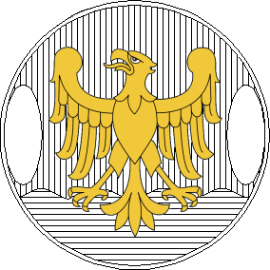 | 4. Ogniwo z Orłem Śląskim:  a) Na ogniwie podstawowym nałożony element Herbu województwa śląskiego - złoty orzeł bez korony, w formie uproszczonej.  Na łańcuchu dla Burmistrza Miasta ogniwo i orzeł w kolorze złotym (złocone), na łańcuchu dla Przewodniczącego Rady Miasta ogniwo w kolorze srebrnym (srebrzone), a orzeł w kolorze złotym (złocony).  b) Herb województwa śląskiego - zwrócony w prawo złoty orzeł bez korony w polu błękitnym. Herb przedstawia herb księstw śląskich. Jego stylistyka nawiązuje do książąt górnośląskich. Herb z wizerunkiem orła był używany już w XIII wieku, o czym świadczy wizerunek orła na pieczęci z 1222 roku. Złoty orzeł na błękitnym polu był herbem od czasów Autonomicznego województwa śląskiego od 1920 roku oraz województwa katowickiego.  Element ten zastosowano, ponieważ Wojkowice to miasto i gmina w województwie śląskim.
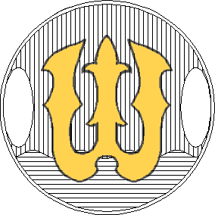 | 5. Ogniwo z Literą „W”:  a) Na ogniwie podstawowym nałożony ozdobny element stylizowanej litery „W”.  Na łańcuchu dla Burmistrza Miasta ogniwo i litera „W” w kolorze złotym (złocone), na łańcuchu dla Przewodniczącego Rady Miasta ogniwo w kolorze srebrnym (srebrzone), a litera „W” w kolorze złotym (złocona).  Litera „W” ma oznaczać pierwszą literę nazwy Miasta – Wojkowice.
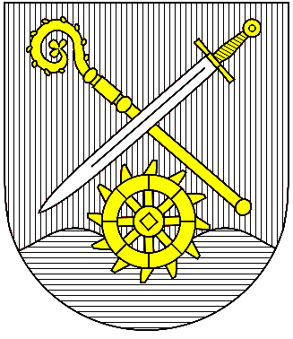  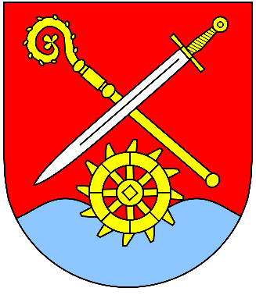  A.  B. | 6. Herb Miasta Wojkowice:  Herb miasta jako centralna i główna część łańcuchów. Wykonany w mosiądzu o wymiarach ok. 80 mm / 120 mm i grubości materiału ok. 3 mm.  Wersja A - na łańcuchu dla Burmistrza Miasta  Wykonana w kolorach rzeczywistych – emaliowana lakierem akrylowym  Wersja B - na łańcuchu dla Przewodniczącego Rady Miasta  Zdobiony charakterystyczną fakturą, która została opisana w punkcie 1.  Pasy pionowe - czerwień  Pasy poziome – błękit - niebieski

